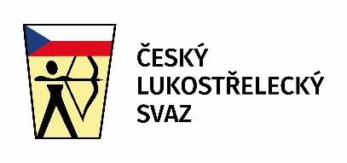

Přihláška na
Seminář trenérů 2022 s Goktugem Erginem TUR
26.11.2022 v 9:30 – kongresové centrum hotelu Olšanka, Praha

Klub: …………………………………….
Statutární zástupce: ……………………………………

Přihlašuje na seminář trenérů tyto své členy:
jméno | příjmení | email | překlad | oběd
 |  |  | ANO / NE | ANO / NE
 |  |  | ANO / NE | ANO / NE
 |  |  | ANO / NE | ANO / NE
 |  |  | ANO / NE | ANO / NE
 |  |  | ANO / NE | ANO / NE

Cena semináře: 1500,- Kč
Cena oběda: 225,- Kč (oběd je včetně polévky, hlavního jídla a dezertu)
Cena za překlad: 200,- Kč

V ………………… dne ………… 2022

……………………………………….
podpis statutárního zástupce

Přihlášky za klub prosím vyplňte do formuláře, nechte podepsat statutárním zástupcem a ve scanu odešlete nejpozději do 14. 10. 2022 na adresy:
hana.majarova@czecharchery.cz
sekretariat@czecharchery.cz

